 **Кукморский муниципальный район**

**Республики Татарстан**

**Наставничество в образовании**

В системе образования Кукморского муниципального района функционируют 66 образовательных организаций.

Общее количество педагогических и руководящих кадров составляет 1371 чел., из них в школах трудятся 850 педагогических работников, в дошкольных организациях - 209, в учреждениях дополнительного образования детей - 48.

Количество обучающихся в школах составляет 6076, воспитанников в дошкольных организациях – 2532.

Средний возраст педагогических работников – 42 года. Доля педагогов пенсионного возраста составляет 14%.

Следует отметить, что по наличию высшей квалификационной категории педагогических работников Кукморский МР занимает лидирующее положение. В связи с этим, отдел кадровой политики МО и Н РТ отмечает эффективную работу по подготовке педагогов к высшей квалификационной категории и стабильный рост численности высококвалифицированных работников Кукморского муниципального района.

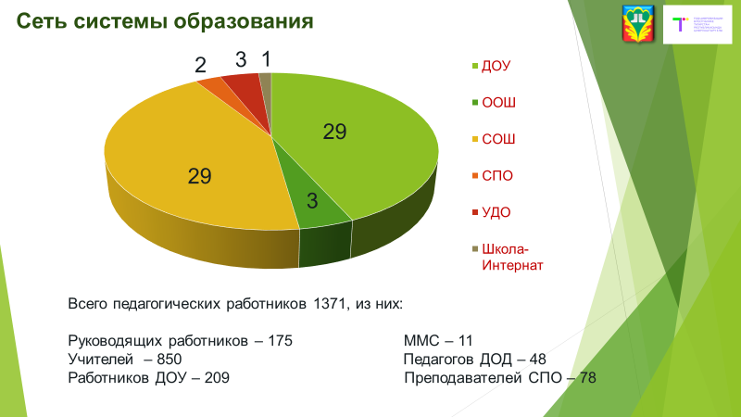

В учреждениях дополнительного образования детей успешно реализуются более 63 общеразвивающих программ по нескольким направлениям, эффективная работа проводится с детскими общественными объединениями. Общее количество воспитанников дополнительного образования составляет 3185.

В объединениях дополнительного образования и спортивных школах района заняты 79% детей в возрасте от 7 до 18 лет.

Одним из главных приоритетов по-прежнему остается доступность дошкольного образования. В Кукморском муниципальном районе Республики Татарстан функционируют 53 образовательных организаций, реализующих программы дошкольного образования, в т.ч. детские сады- 29 и общеобразовательные школы с дошкольными группами- 24. Охват предшкольным образованием составляет 66%. Доступность дошкольного образования для детей от 1 до 7 лет- 100%.

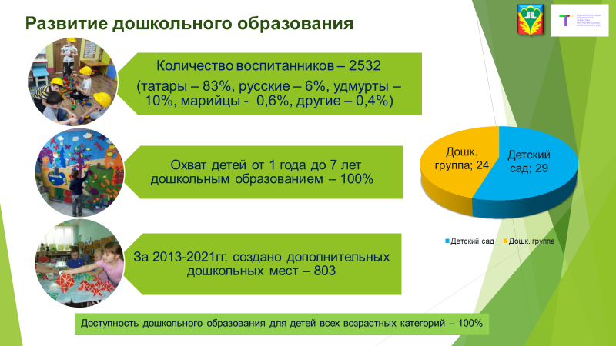

Наставничество эффективно развивается в Кукморском МР РТ в целях достижения целевых показателей (индикаторов) федеральных проектов «Современная школа», «Учитель будущего», «Цифровая образовательная среда»,Национального проекта «Образование», муниципальной целевой программы «Развитие образования в Кукморском МР РТ на 2021-2024 годы» и программы развития кадрового потенциала «Кадры за высокое качествообразования». В муниципалитете к наставнической деятельности привлечены педагогические работники школ, дошкольных учреждений, учреждений дополнительного и среднего профессионального учреждений. Общее количество педагогов – наставников составляет 183 педагога, из них:

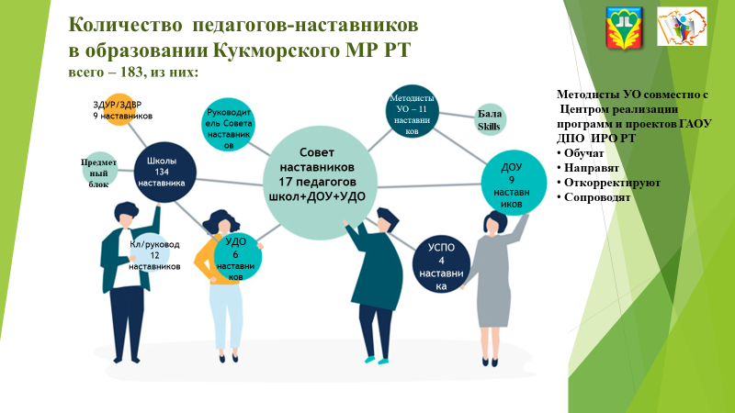

Наставники района обладают всеми профессиональными, лидерскими качествами для эффективной передачи их другим педагогам. Каждый из них имеет высокие достижения в профессиональной деятельности.

|  |  |  |
| --- | --- | --- |
| **Показатель результатов деятельности** | **2021 г.** | **2022 г.** |
| Общее количество педагогов - наставников ОО, ДОУ, УДО из них: первая категория - _______% высшая - _______% | Первая – 43%  Высшая – 57% | Первая – 28%  Высшая – 72% |
| Количество педагогов - наставников, реализующих собственный проект | 145 | 183 |
| Количество наставников, победителей профессиональных конкурсов муници­пального, регионального и федерального уровня | 156 | 183 |
| Количество наставников, применяющих совре­менные информационные технологии в повсе­дневной работе (уроки, подготовка к ним, орга­низация внеурочной деятельности) | 169 | 183 |
| Количество наставников, имеющих публикации в федеральных и региональных педагогических и научных изда­ниях (журналы, сборники, книги) | 112 | 174 |
| Количество наставников, имеющих собствен­ную интернет-страницу (сайт). Сетевое взаимодействие | 154 | 183 |

В Кукморском муниципальном районе РТ ведется системная работа по организации наставничества для молодых педагогов. Общее количество молодых специалистов в возрасте до 35 лет составляет 62 педагога. Молодые специалисты активно проявляют себя в реализации муниципальной программы «Школа молодого педагога». На основании опроса образовательных организаций (количество - 19) по показателям профессионального развития молодых педагогов Кукморского МР РТ на 2021/2022 учебный год было выявлено следующее: во всех школах, в которых работают молодые педагоги, так же реализуются программы наставничества. К каждому из них прикреплен свой наставник, задача наставника – помочь молодому учителю реализовать себя в профессиональной деятельности, развить личностные качества, коммуникативные и управленческие умения. Доля молодых педагогов, участвующих в программе наставничества от общего числа молодых в ОО составляет 94%.

**Муниципальный проект Школа адресного наставничества и сопровождения - «ШАНС»** реализуется в муниципалитете в рамках программы развития наставничества «Ментор для педагога». Сегодня мы смело можем говорить о своей четкой выработанной системе развития адресного наставничества. На первом совете наставников были рассмотрены и приняты нормативно-правовые документы, положение о группе менторов, разработана дорожная карта, ознакомились с руководящими принципами наставников, прошли анкетирование. На каждом муниципальном Cовете наставников выстраивалась четкая координация работы каждого в зависимости от его роли на том или ином мероприятии в соответствии с дорожной картой. Свою работу наставники выстраивают так, чтобы устранить профессиональный дефицит своих подшефных/подопечных. Ведущим направлением является практико-ориентированный подход. Возникает вопрос, как мы выявляем категорию своих подопечных педагогов или школ?

Существуют свои эффективные формы организации работы нашей методической службы во взаимодействии со всеми ОО района. Анализ по итогам сдачи профессионального тестирования во время АПК, кластеризации школ, методический десант и другие. Наставничество образования нашего района направлено на поддержку педагогов образовательных организаций всех видов и типов. Это огромный и трудоемкий процесс. В совет наставников включены педагоги школ, детских садов, УДО и даже СПО. Таким образом, мы владеем информацией о проблемных «зонах» каждой организации района. Например: необходимо было усилить работу по преемственности дошкольного и начального общего образования в условиях реализации ФГОС, следовало изучить и усилить профориентационную работу со старшеклассниками для поступления в наши СПО.

В практической деятельности при организации работы наставники проводят семинары и практикумы, педагогические мастерские и пресс-конференции, выставки и отчеты по самообразованию, круглые столы, методические тренинги, «мозговые штурмы» в том числе и на платформе Zoom. Были разработаны, составлены, апробированы и распространены новые педагогические методики, технологии, конспекты уроков и занятий, рецензированы дидактические материалы и авторские разработки.

Педагоги района активно привлекаются к участию в инновационной деятельности, в вебинарах и мероприятиях по внедрению профессионального стандарта и НСУР.

По итогам сравнительного анализа при анкетировании было выявлено, что проведение таких мероприятий как: педагогическая мастерская, пресс-конференция с участием представителей прессы и аудитории из числа педагогов, родителей и выпускников положительно влияют на самомотивацию педагогов. В целом личностные компетенции повышаются. Уверенность в своих профессиональных силах возрастает, боязнь публичного транслирования результатов своей профессиональной деятельности исчезает. В рамках реализации муниципального проекта «ШАНС» в районе действуют и **многочисленные подпроекты по наставничеству, такие как: «Школа молодого педагога», «Школа равных возможностей», «Волонтеры в педагогике», «Школа: через традиции в будущее», «Наставник цифрового пространства» и другие.** Наряду с традиционным и групповым наставничеством активно в районе развивается реверсивное и сетевое наставничество, как в районе, так и за ее пределами. Молодые наставники, специалисты в области информационных технологий и интернет-коммуникаций, ведут обучение для педагогов старшего возраста. Такое наставничество помогает решить проблему с ИКТ компетенцией.В тесном сотрудничестве работаем с педагогами г.Вятские Поляны (Кировская область), СПО, УДО, ДОУ, ВУЗами республики, реабилитационным центром «Милосердие», школой-интернатом по обучению детей с ОВЗ.

22 октября 2020 года наши наставники совместно с командой Центра реализации стратегий развития образования ГАОУ ДПО «Институт развития образования Республики Татарстан» провели республиканский практико-ориентированный семинар (вебинар) для педагогов-наставников муниципальных районов Республики Татарстан «Лучшие наставнические практики образовательных организаций: опыт внедрения». Лучшие наставники из Гимназии №1 им. Ч.Т. Айтматова г. Кукмор (Афлятунова Ф.М., Гилаев Ф.М.), МП лицея (Антонова Д.М.), КСШ №4 (Якупова А.Р.), детского сада № 1 «Березка» (Владимирова Л.И.) представили участникам семинара систему организации наставничества педагогов ОО и ДОУ. В ходе семинара спикеры отвечали на вопросы участников, участники семинара отметили удобный формат проведения, актуальность предлагаемого материала, а также эффективность представленных практик.

В марте 2022г. кураторы «Школы молодого педагога» и члены совета наставников района Гарипова Л.Г., Антонова Д.М. провели на базе МП лицея открытое заседание-семинар «Школы Молодого педагога» по проблеме «Наставник и молодой педагог: точки сотрудничества». Целью данного мероприятия являлось создание условий для полноценного проявления профессиональной компетентности молодых учителей на основе педагогического общения, развитие инициативы и творчества педагогов. В ходе работы заседания были проведены мастер-классы, педагогические игры, работа в группах над решением кейс-задач: личностные критерии успешности учителя, психологические критерии успешности учителя. Были предложены ряд проблем, которые возникали ранее у молодых педагогов, для совместного поиска пути их решений. В финале мероприятия заслуженные учителя района обратились к каждому из молодых специалистов с обращением: каким они видят современное образование и каждого из них в нем! Мероприятие получило большой отклик со стороны молодых педагогов.

Умелое сочетание нашими наставниками в своей работе таких навыков, как hard skills и soft skills дали отличный результат. На мастер-классах развивали такие качества как: умение работать в команде, критически мыслить, тайм-менеджмент, лидерство, креативность.  Участие в конкурсах профессионального мастерства, НПК и грантовых проектах в районе увеличилось.

Свидетельством того, что системная работа наставников дает результаты и приносит плоды, что педагоги района активны и непрерывно профессионально развиваются является увеличение квалификационной категории, по состоянию на **сегодняшний день 25,35% педагогов района имеет высшую квалификационную категорию.**

Наставники нашего района тесно взаимодействуют с ГАОУ ДПО ИРО РТ по совместной реализации проекта «Региональная система организации наставничества педагогических и руководящих кадров на основе сетевого взаимодействия» инновационной площадки Российской академии образования. Назмиева Васила Госмановна, учитель родного татарского языка является победителем конкурса «Наставничество:  
территория новых возможностей 2020», руководитель наставничества включен в члены республиканского Совета наставников. В республиканском конкурсе «Педагогическое мастерство без границ» (ГАОУО ДПО ИРО РТ) из 7 наших наставников, 3 стали победителями, 1 призером и 1 лауреатом, 2 активными участниками в 2021году, в 2022 году 2 стали призерами.

Педагоги района активно транслируют опыт своей наставнической деятельностина Всероссийской научно-практической конференции «Наставничество в образовании: современная теория и инновационная практика», в форумах по актуальным вопросам образования и чтениях.

В апреле выступили на семинаре (вебинаре) для руководителей ООО и СПО Московской области по проблеме «Организация наставничества педагогических и руководящих работников в образовательных организациях Республики Татарстан», организатор: Центр реализации стратегий развития образования ИРО РТ.

Нельзя забывать и о мотивационном аспекте для самих наставников. Лучшие наставники награждаются знаком отличия «За наставничество», в период аттестации на высшую квалификационную категорию они освобождаются от экспертизы профессиональной деятельности, по профсоюзной линии выделяются льготные путевки и поездки на теплоходе. Наставники района в 2021 году отправились на теплоходе по маршруту Казань-Н. Новгород-Казань, в 2022 году по маршруту Казань-Самара-Казань.

За время развития наставничества были достигнуты высокие результаты, но предстоит сделать еще многое. Необходимо усилить работу по формированию профессиональных компетенций педагогических работников в соответствие с профессиональным стандартом педагога. Для обеспечения непрерывного и планомерного повышения квалификации педагогических работников и повышения квалификационной категории предстоит доработать программу по индивидуальному профессиональному росту каждого педагога в районе.

В заключении отметим: все мы с вами в образовательных организациях ведем наставничество с молодыми педагогами. Но сегодня не только им необходим ментор. Для систематизации и эффективности реализации наставничества в муниципалитете в целом необходимо грамотное организационно-методическое сопровождение, управление и контроль со стороны методических служб районов РТ. Лишь тогда цели и задачи будут достигнуты в полном объеме.

Уважаемые коллеги!Наставниками района был создан сайт «Наставничество в образовании» для транслирования опыта работы и его обмена. Всех приглашаем к сотрудничеству!



**Лучшие педагоги-наставники Кукморского МР РТ**

**1.**

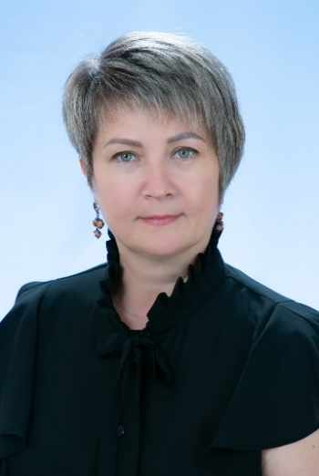 **ФИО: Бакланова Миляуша Гарафутдиновна**

Руководитель муниципального Совета наставников,

Заместитель председателя республиканского Совета наставников,

**Должность:** Заместитель начальника по учебно – методической работеУправления образования Исполнительного комитета Кукморского МР РТ

**Стаж наставнической деятельности:** 11 лет

**Достижения:**

Руководитель муниципального проекта «Наставники в образовании»;

Выступление на республиканском практико-ориентированном семинаре для педагогов-наставников Республики Татарстан по теме «Лучшие наставнические практики образовательных организаций: опыт внедрения», ГАОУ ДПО ИРО РТ, 22.10.2020г., он-лайн на платформе Zoom;

Выступление на II Всероссийской научно-практической конференции по теме «Реализация муниципального проекта «Ментор для педагога», МО и Н РТ, ГАОУ ДПО ИРО РТ, г. Казань, 30.10.2020г., он-лайн на платформе Zoom;

Выступление в рамках региональных курсов повышения квалификации для методистов РТ по теме «Реализация муниципального проекта «Центр наставничества»,ГАОУ ДПО ИРО РТ, г. Казань, 29.10.2020г.;

Выступление на межрегиональномонлайн-семинаре по теме «Реализация наставничества в Кукморском МР РТ», г. Вятские Поляны, 22.12.2021г.;

Выступление на семинаре для руководителей ООО и СПО Московской области по проблеме «Организация наставничества педагогических и руководящих работников в образовательных организациях Республики Татарстан», организатор: Центр реализации стратегий развития образования ИРО РТ.

Победитель республиканского конкурса «Педагогическое мастерство без границ», ГАОУО ДПО ИРО РТ, 2021г.

**Обладатель гранта** «Наш лучший методист» с 2015 по 2021гг.;

**Награждена** Благодарственным письмом МО и Н РТ, ГАОУ ДПО ИРО РТ «За содействие в реализации проекта «Региональная система организации наставничества» совместно с РАО, 2020г., Знаком отличия «За наставничество», 2021г.

**Ссылка** на паспорт муниципального проекта «Ментор для педагога» <https://cloud.mail.ru/public/8Z1M/TdNoByLdc>

**2.**

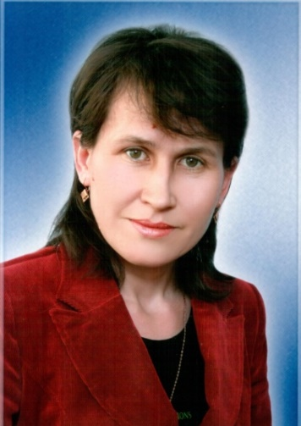**ФИО:** Назмиева Васила Госмановна

**Должность:** Учитель родного (татарского) языка и литературы высшей квалификационной категории

**Образовательная организации:** МБОУ «Кукморская средняя школа №3» г. Кукмор

**Стаж наставнической деятельности:** 9 лет

**Достижения:**

Победитель гранта МО и НРТ «Учитель-мастер», 2017 г.;

Призер IV Всероссийского конкурса методических разработок «Я реализую ФГОС» ФГБОУ ВО «Набережночелнинский государственный педагогический университет», 2017г.;

Призер муниципального этапа Всероссийского конкурса мастер-класс учителей родного языка и литературы «Туган тел», 2018г.;

Призер муниципального этапа Всероссийского конкурса «Лучший учитель татарского языка и литературы», 2019г.;

Победитель муниципального этапа Республиканского конкурса «Лучший руководитель методического объединения», 2019г.;

Победитель гранта «Поддержка профессионального роста учителей общеобразовательных организаций Республики Татарстан» по номинации «Учитель-наставник», 2019г.;

Победитель республиканского конкурса «Наставничество-территория новых возможностей», 2020г.;

Обладатель гранта «Поддержка педагогических работников», 2020г.;

Призер республиканского конкурса педагогических практик по организации проектной и наставнической деятельности в образовательном учреждении «Педагогическое мастерство без границ», 2021г.;

Участник проекта “Региональная система организации наставничества педагогических и руководящих кадров на основе сетевого взаимодействия” инновационной площадке Российской академии образования, 2022г.;

Призер республиканского конкурса «Педагогическое мастерство без границ в эпоху цифровизации» номинация «Профессиональные компетенции и компетенция современного учителя-наставника: инструменты и механизмы

реализации в работе с молодыми педагогами, а также с педагогами, имеющими профессиональные дефициты», 2022г.

**Ссылка** на мастер класс «Сыйфатлы белем бирүдә «Скрайбинг» технологиясе» <https://cloud.mail.ru/public/Lq5r/m5y1YmbHo>

**3.**

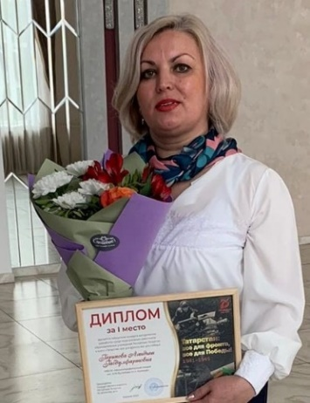**ФИО:** Гарипова Ландыш Габдулфартовна

**Должность:** Учитель истории и обществознания высшей квалификационной категории

**Образовательная организация**: МБОУ «Многопрофильный лицей им. А.М. Булатова г. Кукмор»;

**Стаж наставнической деятельности**: 5 лет

**Достижения:**

Призер муниципального этапа Всероссийского конкурса «Учитель года России» в Татарстане, 2018г.;

Получатель Гранта РТ «Поддержка профессионального роста учителей общеобразовательных организаций РТ в номинации «Учитель- мастер», 2019 г.;

Член Совета наставников Кукморского муниципального района РТ (Приказ Управления Образования №598 от 26.08.2019 г.);

Выступление на Всероссийской научно- практической конференции «Наставничество в образовании: современная теория и инновационная практика», 2020 г.;

Публикация статьи «Модель наставничества «Школа молодого педагога» как ресурс успешной адаптации и профессионального роста молодых специалистов» в электронном журнале «Современное образование: актуальные вопросы и инновации», №1, 2021 г.;

Разработка и составление в соавторстве с молодым педагогом Минибаевой А.И. Авторской программы по патриотическому воспитанию «Мы помним. Мы гордимся!», 2021г.;

Разработка Авторской программы наставнической деятельности «Школа молодого педагога». Рецензия профессора, доктора педагогических наук Харисова Т.Б., Казань, ЦСГО, апрель 2021 г.;

Победитель Республиканского конкурса педагогических практик по организации проектной и наставнической деятельности в образовательном учреждении «Педагогическое мастерство без границ» ИРО РТ, 2021 г.;

Выступление на Республиканском семинаре «Лучшие наставнические практики: ступени мастерства» ИРО РТ г. Казань, 17.06. 2021 г.;

Выступление на Августовском совещании педагогов Кукморского муниципального района. Секция молодых педагогов. «Наставничество: практико- ориентированная модель сопровождения молодых педагогов в системе образования Кукморского муниципального района» Тема выступления «Эффективность реализации проекта «Школа молодого педагога» 24.08.2021 г.;

Выступление на Республиканской стажировке (семинаре) «Система методического сопровождения и поддержки педагогических работников в условиях реализации ФГОС и профессиональных стандартов педагогов» в рамках реализации дополнительной профессиональной программы повышения квалификации «Муниципальная методическая служба как центр содействия профессиональному развитию педагогических кадров и повышению качества образования муниципалитета». Тема выступления: «Наставничество как условие профессионального становления молодого учителя» 25.11 2021г.;

Победитель II Республиканской научно- практической конференции имени Ф. Яруллина. г. Казань, 18.02.2022;

Призер Межрегиональной научно- практической конференции проектных и исследовательских работ школьников и педагогов «Наука и Человек» имени Ш. М. Ахметшина. 10.03.2022 г.;

Победитель (Диплом 1 степени) Международного педагогического конкурса International Associationof Teachers, 2022г.

**Ссылка** на авторскую программу по наставнической деятельности «Школа молодого педагога» <https://cloud.mail.ru/public/47CJ/hS2kwLiRB>

**4.**

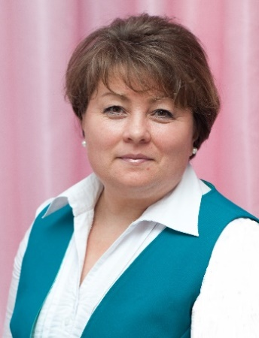**ФИО:** Владимирова Лариса Илларионовна

**Должность:** Старший воспитатель

**Образовательная организации:** МБОУ «Детский сад общеразвивающего вида №1 «Березка» г. Кукмор» Кукморского муниципального района Республики Татарстан

**Стаж наставнической деятельности**: 6 лет

**Достижения**:

Победитель в республиканском конкурсе авторских методических разработок учебных занятий, внеклассных мероприятий и проектов «Мой труд вливается в труд моей республики» в номинации «Профессии цифрового будущего», организованный Министерством образования и науки Республики Татарстан, ГАОУ ДПО «Институт развития образования Республики Татарстан»;

Призер республиканского конкурса авторских методических разработок, пособий, развивающих игр, педагогических находок для педагогов дошкольных образовательных учреждений «Профессионализм педагога в формировании билингвизма у детей дошкольного возраста в ДОУ и семье» в номинации «Новые подходы в билингвальном образовании с использованием ИКТ», организованный ГАПОУ «Арский педагогический колледж имени Габдуллы Тукая», МКУ «Управление образования Балтасинского муниципального района Республики Татарстан»;

Победитель в республиканской научно-практической конференции «Туган җир сулышы» в направлении «Педагогическое» секции «Методическая копилка» с темой «Проект «Первые шаги» по приобщению детей к техническому творчеству на дошкольной и начальной ступенях образования», организованная МБОУ «Яныльская средняя школа» совместно с Министерством образования и науки РТ, МУ «Управление образования Исполнительного комитета Кукморского муниципального района РТ»;

Победитель в межрегиональной научно-практической конференции проектных и исследовательских работ школьников и педагогов «Наука и Человек» имени Шамиля Михайдаровича Ахметшина по направлению «Педагог-мастер» секции «Наше Отечество, наша Родина», организованная МБОУ «Кукморская средняя школа №3» совместно с Институтом социальных и гуманитарных знаний РТ, МУ «Управление образования Исполнительного комитета Кукморского муниципального района РТ»;

Опыт работы по наставничеству представлен в рамках стажировочной площадки «Система методического сопровождения и поддержки педагогических работников в условиях реализации ФГОС и профессиональных стандартов педагогов» в рамках реализации дополнительной профессиональной программы повышения квалификации «Муниципальная методическая служба как центр содействия профессиональному развитию педагогических кадров и повышению качества образования муниципалитета», организованной ГАОУ ДПО «Институт развития образования Республики Татарстан» совместно с МУ «Управление образования Исполнительного комитета Кукморского муниципального района РТ», 2021г.;

Призер республиканского конкурса «Педагогическое мастерство без границ в эпоху цифровизации» в номинации «Профессиональные компетенции и компетенция современного учителя-наставника», 2022г.

Ссылка на материал <https://cloud.mail.ru/public/gZDM/8tCNHGgJw>

**5.**

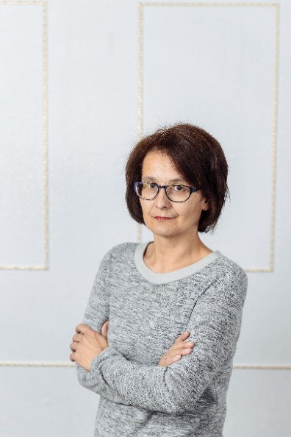**ФИО:** Антонова Диляра Малиховна

**Должность:** Учитель иностранного (английского) языка

**Образовательная организации:** МБОУ «Многопрофильный лицей им. А.М. Булатова г. Кукмор» Кукморского муниципального района РТ

**Стаж наставнической деятельности**: 6 лет

**Достижения:**

Заместитель председателя муниципального Совета наставников;

Победитель гранта «Учитель – наставник», 2018 г.;

Руководитель Проекта «Школа молодого педагога»;

Победитель муниципального этапа республиканского конкурса профессионального мастерства организаторов воспитательного процесса в номинации «Классный руководитель года», 2021г.;

Опыт работы по наставничеству представлен в рамках стажировочной площадки «Система методического сопровождения и поддержки педагогических работников в условиях реализации ФГОС и профессиональных стандартов педагогов» в рамках реализации дополнительной профессиональной программы повышения квалификации «Муниципальная методическая служба как центр содействия профессиональному развитию педагогических кадров и повышению качества образования муниципалитета», организованной ГАОУ ДПО «Институт развития образования Республики Татарстан» совместно с МУ «Управление образования Исполнительного комитета Кукморского муниципального района РТ», 2021г.;

Победитель республиканского конкурса «Педагогическое мастерство без границ» в номинации «Педагогический дуэт», 2021 г.;

**Ссылка** на авторскую программу по наставнической деятельности «Школа молодого педагога» <https://cloud.mail.ru/public/47CJ/hS2kwLiRB>

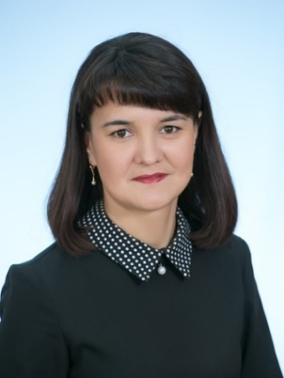**6.**

**ФИО:** Якупова Альбина Рафхатовна

**Должность:** Учитель технологии и изобразительного искусства высшей квалификационной категории

**Образовательная организация:** МБОУ Кукморская средняя школа № 4 г. Кукмор

**Стаж наставнической деятельности:** 8 лет

**Достижения:**

Обладатель грантовой поддержки профессионального роста учителей образовательных учреждений Республики Татарстан в номинации «Учитель –мастер», учрежден Министерством образования и науки Республики Татарстан, 2017г.;

Победитель конкурса на денежное поощрение лучшим учителям образовательных организаций, реализующих образовательные программы начального общего, основного общего и среднего общего образования, 2018г.;

Обладатель гранта «Поддержки педагогических работников, подготовивших призеров и победителей заключительного этапа Всероссийской олимпиады школьников по общеобразовательным предметам», ежегодно с 2016 по 2021годы;

Победитель Межрегиональной выставки-конкурса творческих работ «Вятские мастера», в номинация «Презентация педагогического опыта», 2021 г.

Опыт работы по наставничеству представлен в рамках стажировочной площадки «Система методического сопровождения и поддержки педагогических работников в условиях реализации ФГОС и профессиональных стандартов педагогов» в рамках реализации дополнительной профессиональной программы повышения квалификации «Муниципальная методическая служба как центр содействия профессиональному развитию педагогических кадров и повышению качества образования муниципалитета», организованной ГАОУ ДПО «Институт развития образования Республики Татарстан» совместно с МУ «Управление образования Исполнительного комитета Кукморского муниципального района РТ», 2021 г.;

Призер Международной выставки-конкурс и художественного мастерства Пропилеи Искусства», 2021 г.

**Ссылка** на статью «Работа наставника с одаренными детьми технолого-эстетического профиля»<https://disk.yandex.ru/i/2nrbTIyC5AzfOQ>